Созд6 Министерство науки и высшего образования Российской федерации

Федерального государственного бюджетного образовательного учреждения высшего образования

Московский государственный технический университет имени Н. Э. Баумана

(Национальный исследовательский университет)

Московский техникум космического приборостроения

**ОТЧЕТ ПО ЛАБОРАТОРНОЙ РАБОТЕ №8**

по теме: «Использование PHP»

Специальность: 09.02.07 Информационные системы и программирование – квалификация «Программист»

Группа ТИП-51

|  |  |
| --- | --- |
| Проверил  Разработал | Осипова Н. М.  Симонян П. Р. |

Москва 2021

СОДЕРЖАНИЕ

1. Создание веб-страницы 3

# Создание формы

Первым делом была свёрстана форма (рисунок 1.1):

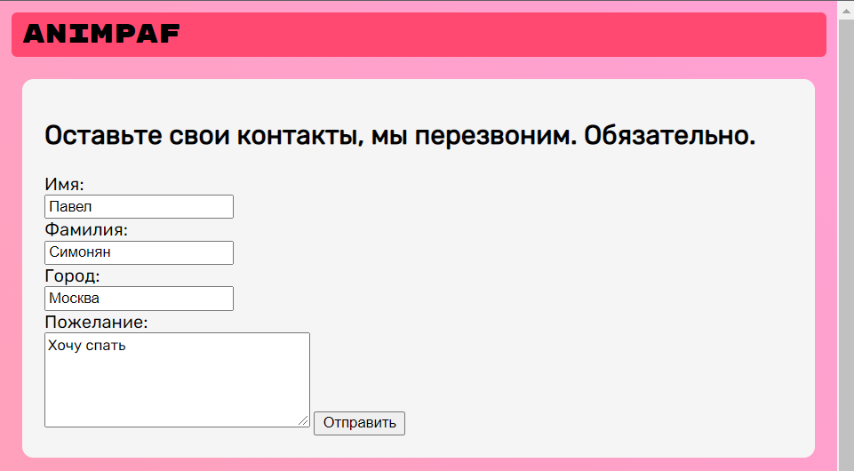

Рисунок 1.1 - Форма для отправки данных

Листинг 1.1 формы

<form action="./contact.php" method="POST">

                Имя:<br><input type="text" name="FName" /><br> Фамилия:

                <br><input type="text" name="LName" /><br> Город:

                <br><input type="text" name="City" /><br>Пожелание:

                <br><textarea name="Message" cols="30" rows="5"></textarea>

                <input type="submit" name="submit" value="Отправить">

            </form>

Затем была сделана логика работы на PHP. Реализовано сохранение всех данных, а также IP адреса пользователя в формате JSON.

Листинг 1.2 файла contact.php

<?php

echo "Мы приняли вашу заявку, " . $_POST["FName"] . "<br>";

$path = './userData/userFeedback.json';

$json = json_decode(file_get_contents($path));

if (gettype($json) == 'NULL') {

    $json = (*array*)json_decode("{}");

}

$myobj = array(

    'IP' => $_SERVER['REMOTE_ADDR'],

    'FirstName' => $_POST["FName"],

    'LastName' => $_POST["LName"],

    'City' => $_POST["City"],

    'Message' => $_POST["Message"]

);

array_push($json, $myobj);

$json = json_encode($json, JSON_UNESCAPED_UNICODE | JSON_PRETTY_PRINT);

file_put_contents($path, $json);

Сохранение производится в файл userFeedback.json, хранящемся на сервере. Предусмотрена работа даже при отсутствии файла. В таком случае он создается автоматически.

Получаемая структура данных изображена на рисунке 1.2.

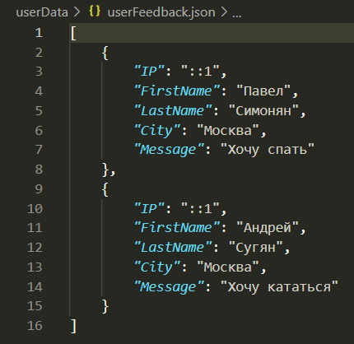

Рисунок 1.2 - Структура JSON файла

Предполагается, что IP равен ::1, так как сервер локальный.

Дальнейшее чтение и использование этого файла может быть сделано с помощью JSON парсеров, включая встроенный в PHP (json_decode()).